Poziom gimnazjalny i ponadgimnazjalny Czas trwania: 2x45 minut.

TEMAT 1: Jesteśmy domownikami Boga – dar obecności w Katedrze Łomżyńskiej.
TEMAT 2: Katedra w służbie diecezji i miastu
- ZAŁOŻENIA EDUKACYJNE

- Cele katechetyczne – wymagania ogólne:
- Przybliżenie funkcji kościoła katedralnego jako wspólnoty miejsca i serc, w której właściwe relacje interpersonalne owocują wspólną troską o rozwój i świętość wspólnoty diecezjalnej.

- Treści nauczania – wymagania szczegółowe:
- Wiedza:
- Katechizowany wie, że Kościół to nie tylko budynek i hierarcha lecz zgromadzenie wiernych .
- Katechizowany zna rolę i znaczenie katedry w funkcjonowaniu diecezji.
- Katechizowany rozumie swoje miejsce w Kościele.

- Umiejętności:
- Katechizowany uznaje za wartość aktywną pracę członków Kościoła na rzecz wspólnoty diecezjalnej.
- Katechizowany działa: bierze odpowiedzialność za pewne posługi w swojej parafii.

- Metody: burza mózgów, rozmowa kierowana, analiza wybranych tekstów, praca w grupach, dyskusja.

Środki dydaktyczne: Pismo Święte, Katechizm Kościoła Katolickiego, fragmenty Adhortacji apostolskiej Jana Pawła II Christifidelis laici O powołaniu i misji świeckich w Kościele i świecie, komputer, projektor, wybrane ilustracje dzieł sztuki.

- PRZEBIEG KATECHEZY

CZĘŚĆ WSTĘPNA:
- Modlitwa.
- Sprawdzenie listy obecności.

CZĘŚĆ GŁÓWNA:
- Punkt wyjścia:
Katecheta uświadamia uczniom, że każdy z nich należy do określonej parafii na terenie której znajduje się świątynia. Następnie pokazuje im fotografię Katedry Łomżyńskiej prosząc o nazwanie obiektu. Katecheta podkreśla rangę katedry pośród innych kościołów: „Każda świątynia katedralna nazywana jest matką wszystkich kościołów w diecezji z tej racji, że jest świątynią wyjątkową. Jest kościołem biskupa diecezjalnego, jest miejscem sprawowania głównych uroczystości diecezjalnych, patriotycznych nawet o skali ponaddiecezjalnej. Katedra jest miejscem w którym "rodzą się" do pracy w diecezji nowi kapłani święceni przez biskupa. Tu bierze też swój początek np. piesza pielgrzymka na Jasną Górę, tu odbywają się liczne nabożeństwa z udziałem mieszkańców całego miasta. Jest także miejscem licznych wydarzeń kulturalnych. Dlatego też, kiedy powstaje nowa diecezja, powoływany jest do życia centralny kościół diecezji - czyli katedra.”
- Sytuacja egzystencjalna:
Katecheta wyjaśnia znaczenie teologiczne świątyni: mieszkanie Boga na ziemi, realne przebywanie Jezusa w Najświętszym Sakramencie, miejsce uobecnienia Ofiary Eucharystycznej, miejsce słuchania Słowa Bożego, miejsce zbawczego spotkania Boga z człowiekiem w sakramentach, zjednoczenie Boga z człowiekiem i braćmi we wspólnocie. Te wszystkie znaczenia w szczególny sposób skupia w sobie katedra.
To piękna symbolika. Podkreśla wartość Kościoła, wielkość obecnego w nim Chrystusa oraz miejsce i rolę człowieka. Wskazuje na bogactwo naszych relacji. Chrystus zawsze jest tym, który inicjuje dobro. My z tego dobra korzystamy.
- On jest GŁOWĄ, bez której nie ma dla nas życia.
- Jest PASTERZEM. Zapewnia nam bezpieczeństwo, uwalnia od lęku.
- Jest KRZEWEM, z którego czerpiemy życiodajne soki. To On umożliwia nasz wzrost i rozwój.
- Jest FUNDAMENTEM . Każdy z nas to jeden z wielu kamieni. Ważny, ale nie jedyny.
- Wiara i życie Kościoła:
Aby budowla nie runęła, potrzeba wielu scementowanych ze sobą kamieni. Potrzeba nas wszystkich, naszego wspólnego działania.
W kościele przecież jak w domu liczą się czyny miłości, odpowiedzialna praca i troska o siebie nawzajem. Musimy je przełożyć na dobre relacje osób świeckich i duchownych, zaangażowanie w działania wspólnot i ruchów, świadome uczestnictwo w życiu liturgicznym. Powinniśmy wcielać w życie naczelną zasadę życia Kościoła wspólnoty - papieża, biskupów, kapłanów i nas wszystkich ochrzczonych - wspólnoty osób skoncentrowana wokół Chrystusa. Kościół „Nie żyje sam z siebie, ale z Pana - mówi Ojciec Święty Benedykt XVI – To Pan w nim obecny daje mu życie, pokarm i siły”. Pan też może sprawić, że właściwe relacje międzyludzkie ( wymiar horyzontalny) i wzmocniona więź z Bogiem (wymiar wertykalny) zaowocują tym, że Kościół „stanie się udomowiony”.

- Zastosowanie życiowe:
Co znaczy mieć miejsce w Kościele, „udomowić się w Nim”, jak je określić, na czym ono polega?
Przy rozwiązywaniu postawionego problemu chodzi przede wszystkim o wskazanie możliwości uczestnictwa świeckich w życiu i posłannictwie Kościoła. Pomocne będą wybrane teksty Adhortacji Jana Pawła II Christifideles laici oraz Katechizmu Kościoła Katolickiego załączone jako dodatek do konspektu. Analiza wybranych tekstów.
- Podsumowanie treści:
Po wskazaniu przez uczniów miejsca i roli, jaką ma spełniać w Kościele każdy chrześcijanin, należy je powiązać z rolą jaką spełnia katedra – Kościół będący sercem diecezji.
W ostatniej części katechezy młodzież wskazuje swoje miejsce we wspólnocie Kościoła, z uwzględnieniem roli wiernych zgromadzonych wokół swojej świątyni diecezjalnej. Notatkę mogą stanowić wnioski z podsumowania.
- Praca domowa:
Opisz te elementy architektoniczne katedry łomżyńskiej, które pomagają wiernym w budowaniu poczucia wspólnoty lokalnej.

- Modlitwa końcowa:
Modlitwa Jana Pawła II o dary Ducha Świętego
Duchu Święty, proszę Cię:
- o dar Mądrości do lepszego poznania Ciebie i Twoich doskonałości Bożych,
- o dar Rozumu do lepszego zrozumienia ducha tajemnic wiary świętej,
- o dar Umiejętności, bym umiał w życiu kierować się zasadami tejże wiary,
- o dar Rady, abym we wszystkim u Ciebie szukał rady i u Ciebie ją zawsze znajdował,
- o dar Męstwa, aby żadna bojaźń ani względy ziemskie nie mogły mnie od Ciebie oderwać,
- o dar Pobożności, abym zawsze służył Twojemu Majestatowi z synowską miłością,
- o dar Bojaźni Bożej, abym lękał się grzechu, który Ciebie, o Boże, obraża...
Amen

Realizacja drugiego tematu to wycieczka do Katedry Łomżyńskiej. Jako przewodnik można wykorzystań tekst zamieszczony w monografii poświęconej Katedrze Łomżyńskiej pt. „Katedra Łomżyńska pod wezwaniem św. Michała Archanioła. Przeszłość i współczesność.” (str. 80-88). Łomża 2010.

DODATEK

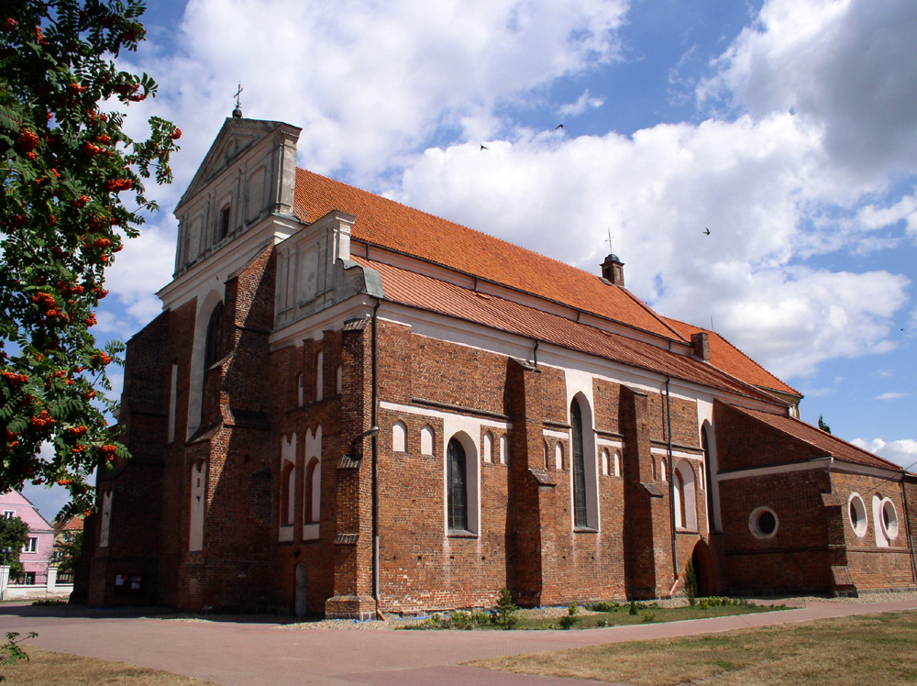

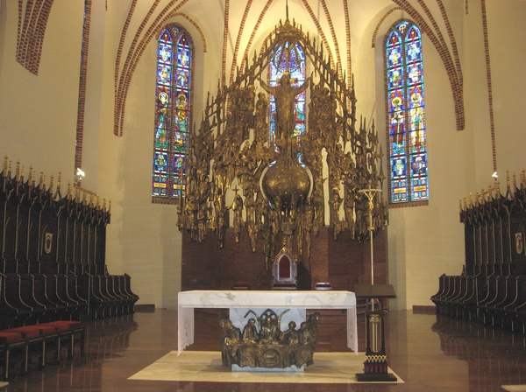

Załącznik I

Katechizm Kościoła Katolickiego
1. „Zadaniem ludzi świeckich, z tytułu właściwego im powołania, jest szukać Królestwa Bożego, zajmując się sprawami świeckimi i kierując nimi po myśli Bożej... Szczególnym więc ich zadaniem jest tak rozświetlać wszystkie sprawy doczesne... i tak nimi kierować, aby się ustawicznie dokonywały i rozwijały po myśli Chrystusa i aby służyły chwale Stworzyciela i Odkupiciela” (KKK 898).
2. „Świeccy, jako poświęceni Chrystusowi i namaszczeni Duchem Świętym, w przedziwny sposób są powołani i przygotowani do tego, aby rodziły się w nich zawsze coraz obfitsze owoce Ducha. Wszystkie bowiem ich uczynki, modlitwy i apostolskie przedsięwzięcia, życie małżeńskie i rodzinne, codzienna praca, wypoczynek ducha i ciała, jeśli odbywają się w Duchu, a nawet utrapienia życia, jeśli cierpliwie są znoszone, stają się duchowymi ofiarami, miłymi Bogu przez Jezusa Chrystusa: ofiary te składane są zbożnie Ojcu w eucharystycznym obrzędzie wraz z ofiarą Ciała Pańskiego. W ten sposób i ludzie świeccy, jako zbożnie działający wszędzie czciciele Boga, sam świat Jemu poświęcają” (KKK 901).
3. „Świeccy wypełniają swoją misję prorocką również przez ewangelizację, «to znaczy głoszenie Chrystusa... zarówno świadectwem życia, jak i słowem». W przypadku świeckich «ta ewangelizacja... nabiera swoistego charakteru i szczególnej skuteczności przez to, że dokonuje się w zwykłych warunkach właściwych światu». Tego rodzaju apostolstwo nie polega jednak na samym tylko świadectwie życia. Prawdziwy apostoł szuka okazji głoszenia Chrystusa również słowem, bądź to niewierzącym... bądź wierzącym” (KKK 905).

Załącznik II
Posynodalna Adhortacja Apostolska Ojca Świętego Jana Pawła II o powołaniu i misji świeckich w Kościele i w świecie dwadzieścia lat po Soborze Watykańskim II.
- „Katolicy świeccy (Christifideles laici), których powołanie i misja w Kościele i świecie dwadzieścia lat po Soborze Watykańskim II były tematem Synodu Biskupów 1987 r. wchodzą w skład Ludu Bożego ukazanego w przypowieści o robotnikach winnicy w Ewangelii św. Mateusza: Albowiem królestwo niebieskie podobne jest do gospodarza, który wyszedł wczesnym rankiem, aby nająć robotników do swej winnicy. Umówił się z robotnikami o denara za dzień i posłał ich do winnicy (Mt 20, 1-Ewangeliczna przypowieść ukazuje naszym oczom rozległą winnicę Pańską oraz rzeszę ludzi, mężczyzn i kobiet wezwanych przez Boga i wysłanych tam do pracy. Winnicą jest cały świat (por. Mt 13, 38), który winien zostać przemieniony zgodnie z Bożym planem w perspektywie ostatecznego przyjścia Królestwa Bożego” (Adhortacja Christifideles laici, 1).

- „Jako członkowie Kościoła świeccy posiadają powołanie i misję głosicieli Ewangelii. Do wypełniania tej misji upoważniają ich i zobowiązują sakramenty chrześcijańskiej inicjacji.
Odczytajmy jasne i pełne treści słowa Soboru Watykańskiego II: «Jako uczestnicy funkcji Chrystusa-Kapłana, Proroka i Króla, mają świeccy swój czynny udział w życiu i działalności Kościoła. (…) Czerpiąc siły z czynnego udziału w życiu liturgicznym swojej wspólnoty, gorliwie uczestniczą w jej pracach apostolskich; pociągają do Kościoła ludzi trzymających się może z daleka od niego; współpracują usilnie w głoszeniu słowa Bożego zwłaszcza przez katechizację; oddając na usługi Kościoła swoją wiedzę fachową, usprawniają pracę duszpasterską, a także zarządzanie dobrami kościelnymi».
Cała misja Kościoła koncentruje się i rozwija właśnie w ewangelizacji, ona bowiem jest łaską i mandatem, który Jezus Chrystus powierzył mu na początku jego drogi dziejowej: Idźcie na cały świat i głoście Ewangelię wszelkiemu stworzeniu (Mk 16, 15); A oto Ja jestem z wami przez wszystkie dni, aż do skończenia świata (Mt 28, 20). «Obowiązek ewangelizacji należy uważać – pisze Paweł VI – za łaskę i właściwe powołanie Kościoła; wyraża on najprawdziwszą jego właściwość».
Dzięki ewangelizacji możliwe jest budowanie i kształtowanie Kościoła jako wspólnoty wiary, a ściślej – jako wspólnoty wiary wyznawanej przez przyjęcie Słowa Bożego, sprawowanej w sakramentach i przeżywanej w miłości – będącej duszą chrześcijańskiego życia moralnego. W istocie dobra nowina zmierza do nawrócenia serca i duszy człowieka i do osobistego związania go z Jezusem Chrystusem, Panem i Zbawicielem; przysposabia do Chrztu i do Eucharystii, umacnia w postanowieniu i urzeczywistnianiu postanowienia prowadzenia nowego życia wedle Ducha.
Z pewnością nakaz Jezusa: Idźcie i głoście Ewangelię zawsze pozostaje tak samo ważny i przynaglający. Jednak sytuacja aktualna nie tylko świata, ale także różnych części Kościoła absolutnie wymaga, aby na słowo Chrystusa odpowiedzieć posłuszeństwem bardziej zdecydowanym i wielkodusznym. Każdy uczeń jest wezwany osobiście. Nikomu nie wolno się uchylać od osobistej odpowiedzi: Biada mi, gdybym nie głosił Ewangelii! (1 Kor 9, 16)” (Adhortacja Christifideles laici, 33).

Opracowała: Bogumiła Rzepnicka

